Panorama del proceso de validación del cambio de tOPV a bOPV
Destrucción de la tOPV
El seguimiento de la destrucción de la tOPV no es el objetivo del proceso de validación del cambio. Dado que es probable que se requiera más tiempo para eliminar la tOPV que para retirarla de la cadena de frío, lo ideal es que el proceso finalice en un plazo de tres meses a partir del cambio.

Objetivos de la validación del cambio*
  - Garantizar y confirmar el retiro de la tOPV de la cadena de frío.
  - Evaluar la introducción de la bOPV.
  - Evaluar la distribución de la IPV.
* proceso paralelo pero distinto de la certificación de la contención de poliovirus de tipo 2 en los laboratorios y establecimientos de producción de vacunas
Sitios visitados durante la validación
- Almacenes nacionales hasta el nivel distrital:
  - Los monitores independientes comprueban que la tOPV ha sido retirada de la cadena de frío de TODOS los almacenes de la cadena de frío desde el nivel nacional hasta el nivel distrital en un plazo de dos semanas a partir del día del cambio.
- Puntos de prestación de servicios:
  - Debido al gran número de puntos de servicio, se recomienda un plan de muestreo intencional basado en el riesgo (es decir, no aleatorio) para el seguimiento independiente en un plazo de dos semanas a partir del día del cambio.

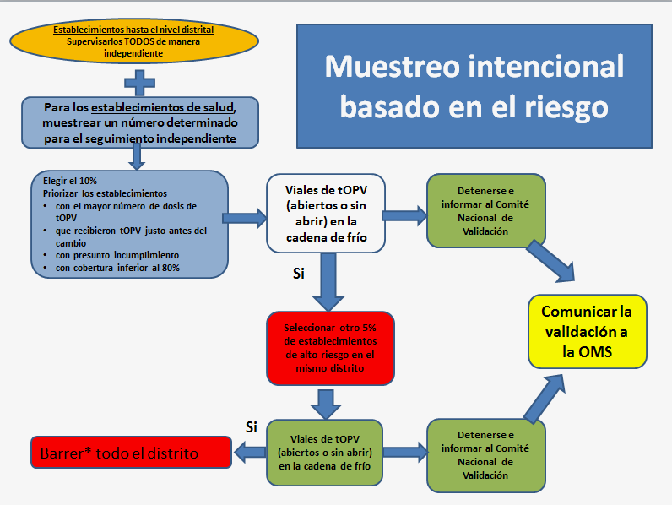
* Barrer: realizar un seguimiento intensificado de los demás establecimientos de salud del distrito con la participación del personal del nivel regional o superior

¿Y si la tOPV se encuentra en un almacén primario, subnacional o del nivel más bajo de distribución?
- La tOPV debe retirarse de inmediato de la cadena de frío.
- La tOPV debe destruirse cuanto antes.
- El monitor debe asegurarse de que la tOPV ha sido retirada de la cadena de frío y comunicar los resultados al coordinador.
- Dado que de cualquier manera se visitarán todos los almacenes primarioa, subnacionales y del nivel más bajo de distribución, encontrar tOPV en uno de ellos no afecta el monitoreo n de los otros.
- Garantizar que los almacenes primarios, subnacionales y del nivel más bajo de distribución no tienen tOPV en la cadena de frío después del cambio es la máxima prioridad debido a los volúmenes de tOPV de que generalmente disponen.
Informar los resultados de la validación del cambio
* El Comité Nacional de Validación del Cambio es un órgano independiente de las actividades de ejecución del cambio autorizado para validar el cambio. Esta función puede desempeñarla el Comité Nacional de Certificación en los casos en que exista.

Seguimiento del sector privado
- Los establecimientos de sector privado que disponen de tOPV pueden identificarse con ayuda de los fabricantes, mayoristas, grupos de profesionales, organismos de reglamentación y el programa nacional de vacunación.
- Los fabricantes y mayoristas de tOPV deben incluirse en el seguimiento, pero los proveedores de atención sanitaria privados generalmente pueden pasarse por alto debido a que solo disponen de reservas pequeñas.

Funciones del monitor independientes y del coordinador de la verificación
  - Evaluar los almacenes de la cadena de frío y los puntos de prestación de servicios mediante un cuestionario.
  - Informar al coordinador si hay tOPV sobrante o si no se ha introducido la bOPV o IPV.
  - Eliminar todos los viales de tOPV que se encuentren (si resulta práctico).
  - Presentar los datos o notificar los problemas relativos a la supervisión de los coordinadores.
Monitor independiente

Coordinador o supervisor de los monitores independientes
  - Elegir los sitios que se visitarán.
  - Elaborar microplanes.
  - Preparar y proporcionar material didáctico.
  - Facilitar la logística para la capacitación y el transporte de los monitores independientes.
  - Facilitar la reproducción y distribución de los cuestionarios y lineamientos
  - Decidir si se eligen más sitios o si se hace un barrido.

